

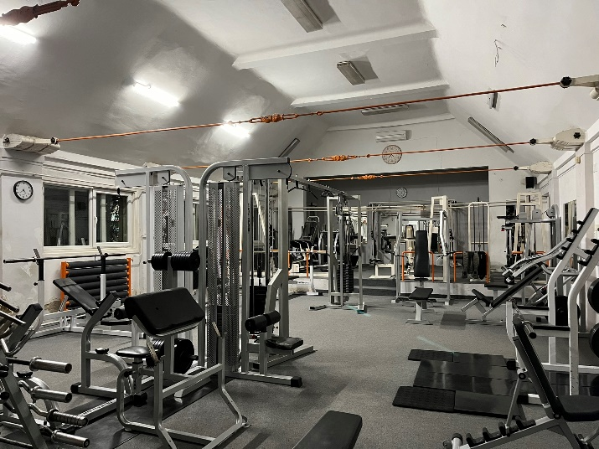BKSZC Pogány Frigyes Technikum

# Edzőterem

szoftverfejlesztő és -tesztelő vizsgaremek

2025. május

Készítette:

Bruder Milán

Helembai Ádám

Dóczi Milán

## Tartalom

Tartalom 2

Témaválasztás indoklása 3

Célkitűzés 3

Kiknek szánjuk a weboldalt 3

Fejlesztői környezet 4

GitHub repository 4

Az adatbázis elkészítése 4

Bérletek tábla: 5

Bérletek tesztadatai: 5

Felhasználók tábla: 6

A Felhasználók tesztadatai: 6

Üdv! 7

Bevezetés

### Témaválasztás indoklása

Erre a témakörre azért került a választás, mert fontosnak tartjuk az egészséges életmód fenntartását és a testmozgást. A csapatunk több tagja is rendszeresen látogat sportlétesítményeket ahol erőnlétiedzést végezz heti rendszerességgel. Ennek okán szeretünk volna egy edzőterem weboldalát megalkotni.

### Célkitűzés

Célunk nem volt más mint, hogy megalkossunk egy olyan weboldalt aminek mintájára később valós sportlétesítmények is hasznát tudják venni a munkánk gyümölcsének. A projekt során különös figyelmet fordítottunk a letisztult megjelenésre, amely könnyíti a felhasználók és adminisztrátorok tevékenységét a weboldalon. A felhasználók bérleteket tudnak vásárolni és annak állapotát lekérdezni. Az adminisztrátor képes kezelni a felhasználók adataid igény szerint.

### Kiknek szánjuk a weboldalt

A weboldalukat minden olyan sportszeretőnek ajánljuk akik egy jól kezelhető edzőtermi weboldalt kívánnak használni.

Fejlesztői dokumentáció

### Fejlesztői környezet

A projektünk elkészítéséhez különböző fejlesztő eszközöket használtunk amelynek segítségével megalkottuk a weboldalt. A kódszerkesztő gyanánt a Visual Studio Code-ot használtuk. A XAMPP segítségével Apache webkiszolgálót és MySQL adatbáziskezelőt indítottunk melynek segítségével létre tudtuk hozni az adatbázist és emellett hatékonyan tudtuk kezelni azt. A weboldal NextJS-el készült és a stílusért a Tailwind css felelt.

### GitHub repository

Az alkalmazások kódjai ebben a repository-ban érhetők el: <https://github.com/MilWaxQ/edzoterem>  
Ezt azért hoztuk létre hogy a közös munka akadálymentes legyen és a verzió kezelés is lehetséges legyen

### Az adatbázis elkészítése

### Bérletek tábla:

* id(elsődleges kulcs): A bérlet azonosítója
* vasarlasDatuma: A bérlet vásárlásának dátuma
* lejaratDatuma: A bérlet lejáratának dátuma
* alkalom: Háyn alkalom van hátra a bérletből(10 alkalmas esetében)
* lancreakio:(Boolean) kedvezményre jogsult- e
* felhasznaloID: A felhasználó azonosítója
* 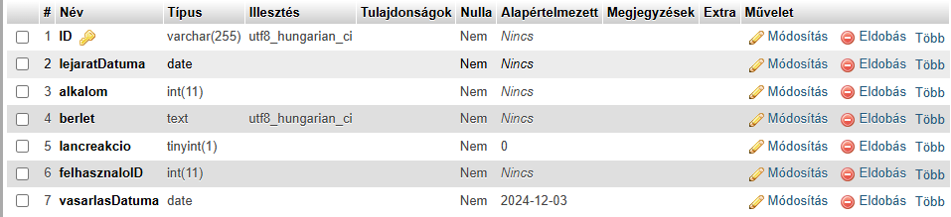berlet: Bérlet típusa

### Bérletek tesztadatai:

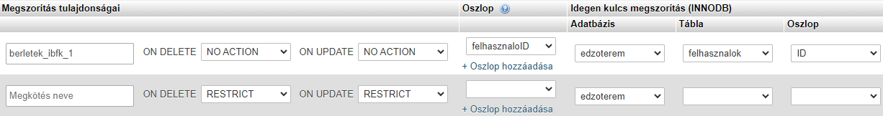A két egy több fokú kapcsolatú tábla közti referenciákat külső kulcs segítségével valósítottuk meg

## Felhasználók tábla:

* id(elsődleges kulcs): A felhasználó azonosítója
* nev: A felhasználó neve
* email: A felhasználó email címe
* jelszo: A felhasználó jelszava(titkosítva)
* telefonszam: A felhasználó telefonszáma
* lakcim: A felhasználó lakcíme
* szuletesiDatum: A felhasználó születési dátuma
* regisztracioDatuma: Mikor regisztrált a felhasználó
* admin: (Boolean) admin-e a felhasználó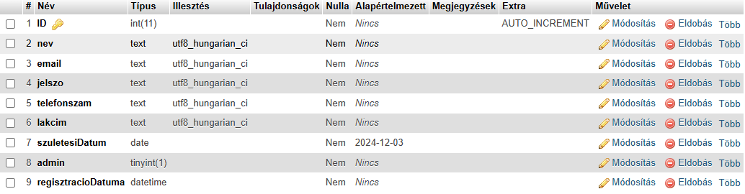

### A Felhasználók tesztadatai:

Felhasználói dokumentáció

### Üdv!

Az alábbi leírás az edzőtermi weboldal használatát és feltételeit mutatja be. Itt könnyedén vásárolhatsz edzőtermi bérletet a sportlétesítménybe a regisztráció után. Ezt követően a saját profilon van lehetőség ennek adataid lekérdezni.

Ezenfelül a weboldalon lehetőséged nyílik híreket, közleményeket olvasni az edzőteremről.  
A galériában képeket tudsz megnézni az edzőteremről melyek reméljük hogy meghozzák a kedved egy kis testmozgáshoz a teremben

Köszönjük hogy a mi szolgáltatásunkat veszed igénybe. Találkozzunk a teremben!

Üdvözlettel,  
A Silver csapata